**LỜI GIỚI THIỆU TỔ TIN HỌC**

*Đời nhà giáo ngọt ngào muôn ý vị*

*Rất đơn sơ tập giáo án gối đầu*

*Viên phấn trắng nâng cuộc đời bay bổng*

*Mảnh đất nào ta đến cũng thành thơ.*

Cùng chung một lí tưởng, một trái tim yêu nghề “trồng người” đã đưa bốn thành viên tổ Tin – bốn con người đến từ những vùng đất khác nhau trên mảnh đất hình chữ S thân yêu hội tụ lại dưới mái nhà chung - trường THPT Trần Văn Giàu. Dưới ngôi nhà chung đó, các giáo viên trong tổ luôn luôn cố gắng hết mình để trang bị cho từng học trò một hành trang vững vàng khi bước v ào đời.

Bốn thành viên trong tổ Tin, với sự năng động của tuổi trẻ, sự nhiệt huyết với nghề, một tinh thần trách nhiệm cao, cùng chuyên môn vững vàng chúng tôi tin chắc rằng chúng tôi sẽ hoàn thành tốt nhiệm vụ “trồng người” của mình. Mỗi Thầy Cô đều vui vẻ, cởi mở, hòa đồng với học sinh, đồng nghiệp và mọi người xung quanh. Bên cạnh các giờ học nghiêm túc, vững kiến thức thì các Thầy Cô trong tổ Tin vẫn luôn lắng nghe các tâm tư, tình cảm cũng như nguyện vọng của các em học sinh.

Bên cạnh những thành công rực rỡ của trường THPT Trần Văn Giàu, tổ Tin học cũng đã góp phần vào những thành công ấy. Các Thầy Cô trong Tổ với nhiều giáo viên đã gắn bó với trường từ những năm trường mới thành lập, với bề dày kinh nghiệm và một trình độ chuyên môn vững vàng đã tạo nên những thành tích vô cùng ấn tượng như: nhiều năm liền hướng dẫn học sinh nghiên cứu khoa học đạt giải cao, hướng dẫn học sinh tham gia các cuộc thi ROBOT A, ROBOT B, ROBOTACON, Cuộc thi Olympic Tin học 30/4 và cuộc thi học sinh giỏi 12 cấp thành phố đạt giải. Các giải thưởng cụ thể trong năm học gần đây nhất có thể kể đến như là:

* Cô Phạm Thị Tuyết hướng dẫn học sinh đạt 2 HC Đồng nội dung Olympic Tin học khối 12 năm học 2021 – 2022 trên tổng số 4 học sinh tham gia thi; đạt 2 HC Bạc, 2 HC Đồng nội dung ROBOT B; đạt 2 HC Đồng nội dung ROBOT A năm học 2018 – 2019; đạt 4 HC Vàng nội dung ROBOT B năm học 2017 – 2018.
* Thầy Kiều Tân Khoa hướng dẫn học sinh đạt 1 giải Nhất và 1 giải Ba cấp thành phố cuộc thi nghiên cứu khoa học kỹ thuật dành cho học sinh trung học phổ thông năm học 2010 - 2021; đạt 1 HC Bạc, 2 HC Đồng nội dung Olympic Tin học khối 10 30/4 năm học 2020 – 2021 trên tổng số 3 học sinh tham gia thi.
* Cô Nguyễn Thị Thanh Hằng đạt 1 HC Đồng nội dung Olympic Tin học khối 11 30/4 năm học 2020 - 2021 trên tổng số 3 học sinh tham gia thi.

Một số hình ảnh về hoạt động của tổ:

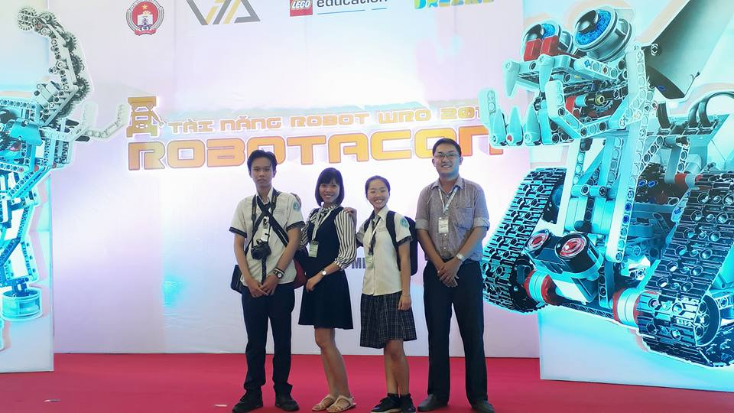

Hình : Tham gia cuộc thi Robatacon

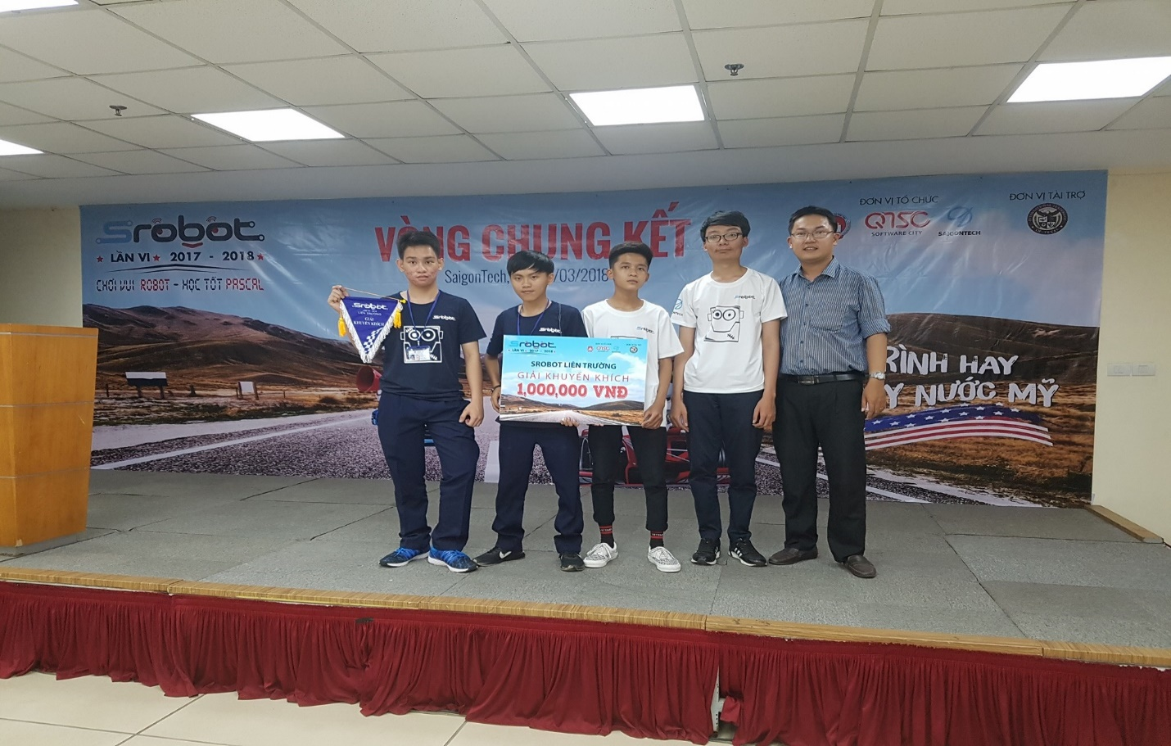

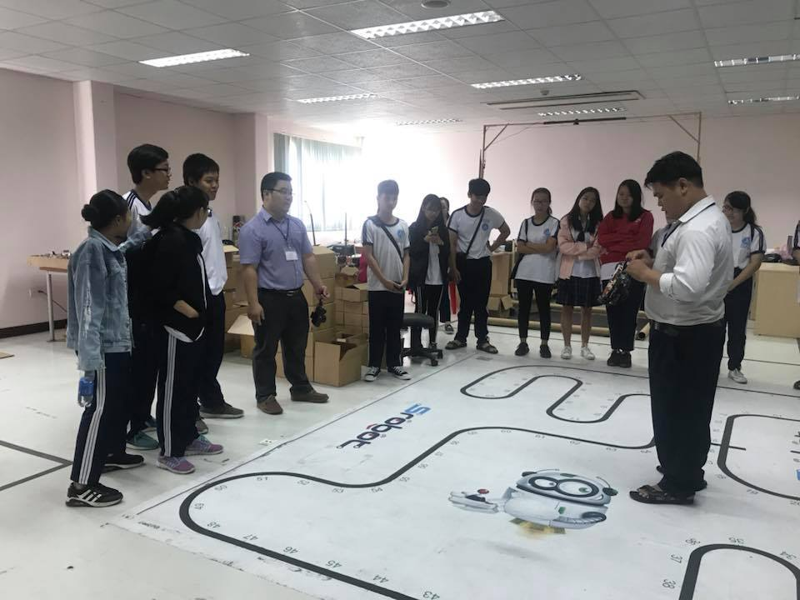Hình : Tham gia Srobot do SaiGonTech tổ chức

Hình : Ngoại khoá Robot

Về cơ sở vật chất, trường có tổng cộng 3 phòng máy, mỗi phòng được trang bị 48 máy tính hiện đại với cấu hình mạnh, tốc độ xử lí nhanh và đường truyền mạng ổn định. Mỗi phòng máy có 3 máy lạnh, 6 quạt trần. Phòng máy của trường được bố trí theo 2 kiểu đặc trưng: kiểu truyền thống với các máy được sắp xếp liên tục và kiểu lục giác để thích hợp cho các em vừa có thể thực hành vừa có thể trao đổi làm việc nhóm với nhau. Về việc học ROBOT các em cũng được trang bị các thiết bị để học tập thỏa mãn sức sáng tạo của bản thân.

Tổ Tin đẩy mạnh những tiết học với sự kết hợp giảng dạy theo định hướng STEM, dạy học tích hợp liên môn với những tiết học, giờ thực hành thú vị và tạo ra những sản phẩm có tính ứng dụng thực tế nhằm khơi dậy niềm đam mê học hỏi, óc sáng tạo cũng như sự yêu thích môn Tin học nói chung và định hướng được nghề nghiệp cho các em nói riêng.

Trong suốt quá trình học Tin học tại trường các em có thể tham gia vào đội tuyển học sinh giỏi, vào các đội tuyển ROBOT để học tập nâng cao kiến thức và tham gia thi đấu tại các cuộc thi để thử sức mình, có thể học hỏi, trao đổi kiến thức, được gặp gỡ làm quen với các bạn cùng sở thích và hơn thế nữa nó có thể định hướng nghề nghiệp cho các em trong tương lai. Học Tin học tại trường các em sẽ được tham gia các tiết học ngoại khóa, các buổi hướng nghiệp trực tiếp tại trường với sự tham gia của các chuyên gia trong lĩnh vực IT, có thể tham quan và tham gia học tập trải nghiệm tại công ty phần mềm hoặc tại các trường Đại học, …

Môn Tin học hiện tại và trong tương lai là một môn học cần thiết và mang hơi thở của thời đại, vì vậy việc giúp học sinh tiếp thu kiến thức cũng như yêu thích môn học là một việc làm quan trọng. Chính vì lẽ đó, các Thầy Cô luôn không ngừng tiếp tục học hỏi, tiếp thu các phương pháp dạy học mới để mang lại kết quả tốt nhất trong việc dạy và học.

Sự phát triển mạnh mẽ của công nghệ thông tin đã làm thay đổi rất lớn cuộc sống của mỗi chúng ta, nó giúp cuộc sống này tốt đẹp hơn, hiện đại hơn nhưng bên cạnh đó cũng đòi hỏi chúng ta phải có sự hiểu biết, phải có tri thức, có như thế chúng ta mới có thể làm chủ được CNTT và sáng tạo để tạo ra những sản phẩm phục vụ cho cuộc sống của chính chúng ta. Các Thầy Cô trong tổ Tin nhận thức được việc giáo dục, đào tạo những thế hệ mới đáp ứng được những yêu cầu ngày càng cao về phong cách sống, làm việc một cách khoa học, có tổ chức, trình độ kiến thức vững vàng và khả năng thực hành tốt là một nhiệm vụ quan trọng của chính mình và đó cũng chính là nhiệm vụ chung của toàn xã hội.

Cuối lời, kính chúc quý thầy cô sức khỏe, luôn gắn bó tâm huyết với nghề “chèo đò đưa khách sang sông” và luôn mãi là tấm gương sáng để học sinh noi theo. Chúc các em học sinh luôn là con ngoan, trò giỏi và là những người có bản lĩnh trong cuộc sống.

**DANH SÁCH GIÁO VIÊN TRONG TỔ**

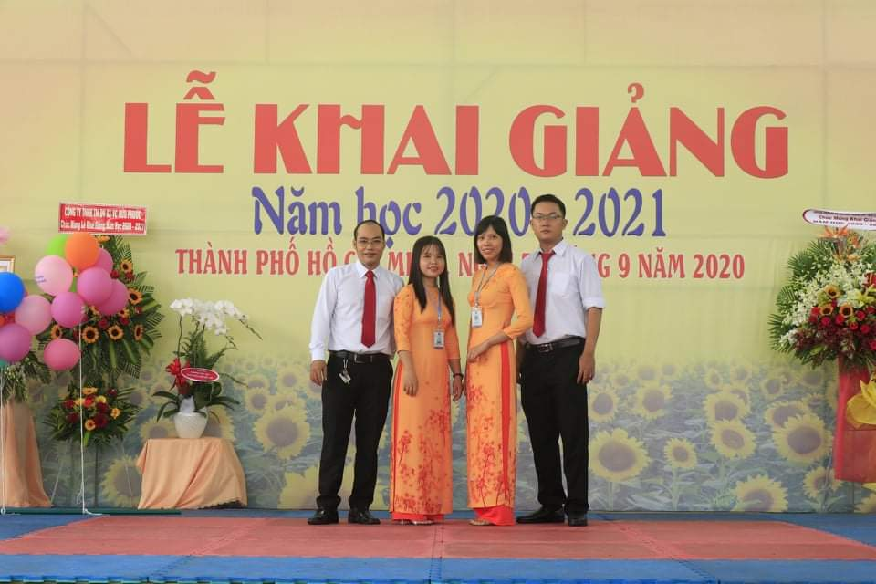

***Từ trái qua phải***: Thầy Hùng, Cô Hằng, Cô Tuyết, Thầy Khoa.